**Pontificia Universidad Católica Madre y Maestra**



ISC - 317 - Programación Lógico-Declarativa

Profesor Manuel A. Peralta R.

## *“Compromiso 0 - Validez y Certeza de las Leyes de Inferencia”*

Sebastián Jorge Cruz

2015-5251

Fecha de Entrega: miércoles, 20 de mayo de 2020

**República Dominicana, Santo Domingo, Distrito Nacional**

**Ejercicio 2**

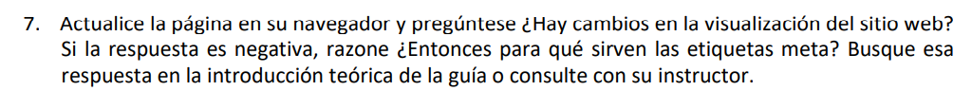

No hay actualización del contenido debido a que las etiquetas meta no tienen efecto visual, sino que son utilizadas por motores de búsqueda y dispositivos, que necesitan hacer una vista previa del documento, al momento de cargar la información de la página.

**Ejercicio 3**



Con esta llamada de una imagen estoy haciendo referencia a una imagen que se encuentra en el folder “*20155251_guia1*”, dentro del cual está la raíz de la página web “*imágenes_vinculos.html*”.

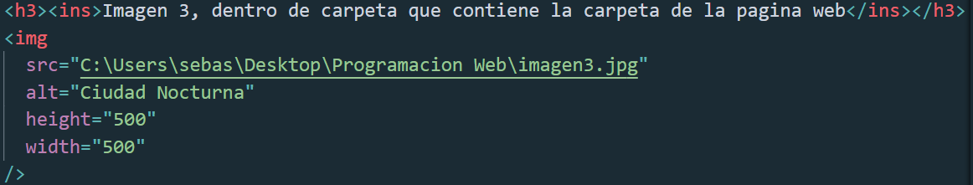 Con esta otra llamada de una imagen estoy haciendo referencia a una imagen que se encuentra en el folder “*Programacion Web*” que contiene al folder de la página web “*20155251_guia1*”, por lo que esta un folder mas superior a la imagen anterior. Aquí pude notar, que no podía hacer referencia a la ruta relativa de la imagen como está localizada por encima de la raíz de la página web, así que tuve que utilizar la ruta física de la imagen para poder visualizarla.



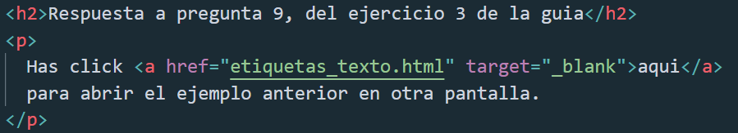

Con este enlace, se esta utilizando la propiedad de “*target”,* por default esta propiedad tiene el valor de “*_self*” lo que hace que el enlace se abra en la página actual, pero como estoy utilizando la propiedad de “*target” con valor* “_blank”, esto causa que el enlace se abra en una página nueva.

**Ejercicio 4**



El resultado es similar debido a que la pagina que creamos con los países de Centroamérica, también fue estructurada con los elementos básicos de una pagina web, como lo son section, article, aside, navbar y header.